**“국제 유가가 내려가고 있대, 근데 우리집 근처 주유소는 언제 내려?”**

국제 유가의 변동은 우리나라의 유가에도 영향을 많이 줍니다. 국제 유가가 오르면 몇일 만에 우리나라에 영향을 미칠까요? 내가 살고 있는 지역은 몇일만에 유가가 바뀌는지 과거의 유가데이터를 통해 살펴봅시다.

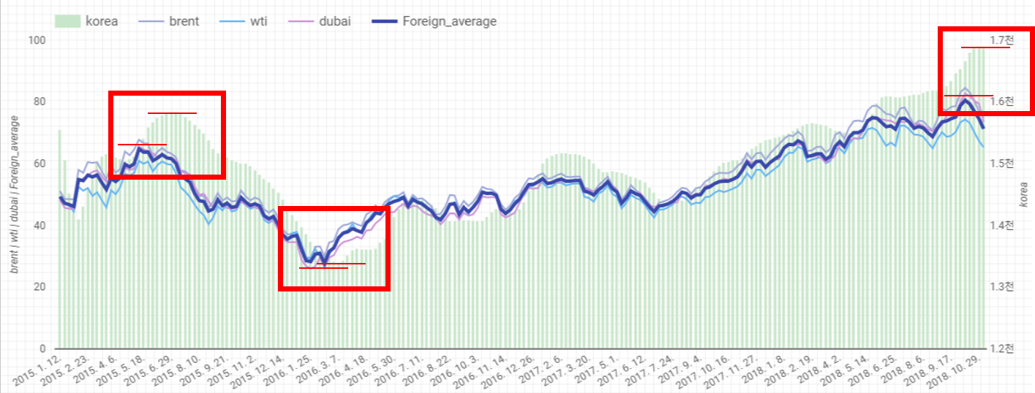

brent: 영국 ICE 선물 시장에서 거래된 Brent 선물 가격(달러/배럴)

wti: 미국 Nymex 선물시장에서 거래된 WTI 선물 가격(달러/배럴)

dubai: 싱가포르에서 거래된 Dubai 가격 추정 값(달러/배럴)

Foreign_average: 국제 유가의 평균 값(달러/배럴)

Korea: 국내 휘발유 가격. 세금포함 (원/리터)

4년간 국제유가(선)와 국내 휘발유(막대) 가격을 비교한 그래프

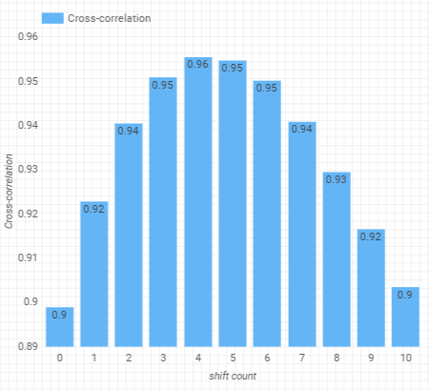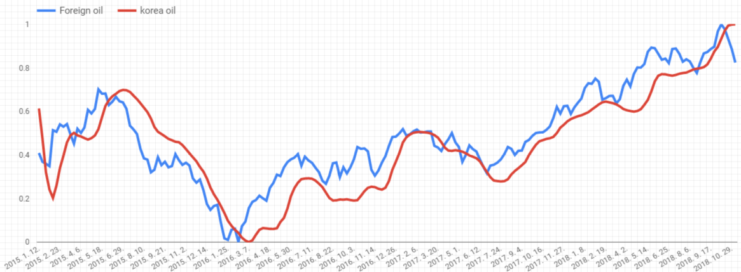위 그래프는 2015년 1월 12일~ 2018년도 11월 5일까지 일주일 단위로 비교한 시계열 그래프입니다. 네모 사각형 안을 살펴보면 국제유가가 최고(최저)점을 찍고 내려오는 시점과 국내유가(휘발유)가 최고(최저)점을 찍고 내려오는 시점에 시간 차이가 나타나고 있는 것을 볼 수 있습니다.

4년간 국제 유가평균과 국내 휘발유가격을 정규화 시킨 그래프

Foreign oil: 국제 유가의 평균값을 0~1사이로 정규화 시킨 값

Korea oil: 국내 휘발유의 평균값을 0~1사이로 정규화 시킨 값

교차상관(Cross-correlation)으로 분석한

상관계수 막대그래프

왼쪽 시계열 그래프는 국제유가 평균가격과 국내휘발유 평균가격을 정규화를 시킨 것입니다. 대체로 국제유가가 변동이 생기면 한국의 휘발유 값도 약간의 시간차 이후에 따라서 변동이 생기는 것을 확인해 볼 수 있습니다.

오른쪽 막대 그래프는 정규화로 나타낸 둘의 상관관계를 교차상관(Cross correlation)을 이용하여 분석한 상관계수 값을 막대로 표현한 것입니다. 교차상관(Cross correlation)은 비슷하지만 시간차가 있는 데이터 상관성 분석에 주로 사용되는데, 시간 축을 조금씩 움직이면서 벡터의 내적 원리를 이용해 유사도(최대값 1)를 구하는 분석 방법입니다.

여기서는 Korea oil값을 고정해 놓고 오른쪽으로 Foreign oil 값을 1주씩 뒤로 미루면서 측정한 값을 막대그래프로 나타냈습니다. 막대 그래프에서 Shift count(X축)는 1주 단위이며, 4주차에 0.96이라는 가장 높은 상관계수(Y축)를 가지고 있음을 확인해 볼 수 있습니다.

국내 휘발유 평균가격으로 분석해 봤을 때 반영되기까지 약 4주정도 걸리는 것을 확인 할 수 있네요. 자, 이제 지역별로는 과연 얼마나 차이가 있는지 다음 페이지에서 살펴볼까요?

분석에 앞서 아래 데이터는 오피넷(한국석유공사)사이트에서 구한 일간 지역별 휘발유 평균판매가격(개별 주유소 판매가격의 합/전체 주유소 개수)과 제공받은 국제유가 값의 평균을 이용하여 분석하였음을 밝힙니다.

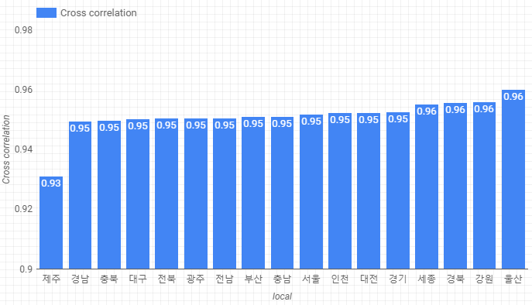오른쪽 그림은 국제유가를 3일 간격으로 15번(45일) 이동시켰을 때 지역별로 가장 높게 나온 상관계수를 비교 한 막대 그래프입니다.

제주가 0.93109로 지역 중에 제일 낮게 나타났으며, 내륙은 0.94941(경남) ~ 0.96009(울산)으로 대부분 평이하게 0.95 전후로 나타났습니다. 가장 낮게 나온 제주를 감안하더라도 지역 국제유가와 국내 지역별 휘발유 값이 대체로 서로 간에 상관관계가 높다는 것을 알 수 있습니다.

지역별 가장 높게 나온 상관계수 값(오름차순)

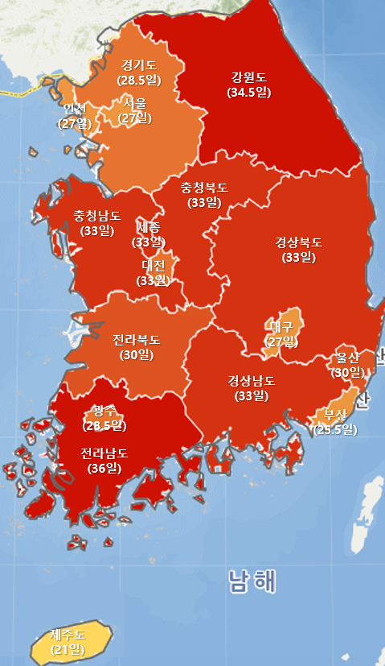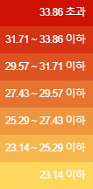***“서울에 거주 중이고, 국제유가가 떨어지고 있다면,***

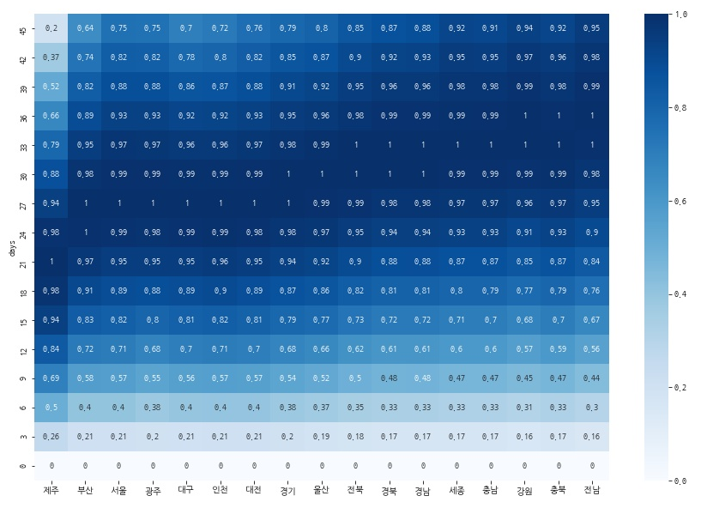***27일 뒤에 주유하시면 됩니다!”***

국제유가에 따른 국내휘발유 반영 일수

지역별 가장 높게 나온 상관계수 값(오름차순)

왼쪽은 그림은 각 지역별 시간차(3일 간격)와 정규화 된 상관계수 값을 히트맵(heatmap)으로 표현하였습니다. 시간차 일수(Y축)와 지역(X축)을 참고하여 시간차(3일 간격)에 따라 언제 가장 국제유가와 상관관계가 높은 날인지 알 수 있습니다. 상관계수가 가장 높은 날은 1로 나타나며, 제주도의 경우 약 21일의 시간차가 발생했을 때 가장 상관관계가 높음을 확인할 수 있습니다.

오른쪽은 국제유가가 국내 휘발유 값에 반영되기까지 시간을 일수로 표현해 놓은 국내 히트맵(heatmap)입니다. 지역별 반영 일수(정규화 된 상관계수를 반올림하여 1이 된 날의 합/전체 1의 개수)가 클수록 색상이 진해지는 것을 볼 수 있습니다. 제주도가 약21일로 가장 국제유가에 변동에 민감하고, 광역시와 같은 대도시가 뒤를 잇따르며, 전라남도와 강원도가 약35일로 상대적으로 국제유가 변동에 둔한 지역이라는 것을 알 수 있습니다.

그러나 다른 지역보다 빨리 떨어진다고 휘발유 가격이 싸다고 볼 수 없습니다. 어디까지나 국제유가와 지역 간의 상관관계를 표현 한 거지, 휘발유가 가장 비싼 지역 1위와 2위는 서울과 제주도입니다.

만약 주유를 할 계획이시고, 국제유가가 내려가고 있다면 지역별로 유가가 내려가기 기다렸다가 주유하는 게 좋습니다. 하지만 개인적으로 주변 가격이 내리기 기다리기보다는 근처의 저렴한 주유소를 찾아가는 게 좋다고 생각합니다. 여러분들의 시간은 소중하니까요.